Взрыво-техническая экспертиза
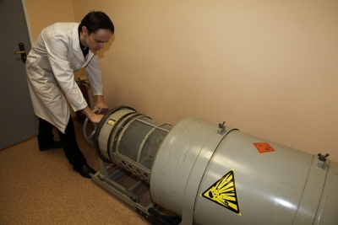
это вид экспертизы, проводимой для установления:
- факта и природы взрыва
- механизма взрыва
- определения массы заряда ВВ
- конструкции
- принципа функционирования
- поражающей способности ВУ

